КурсоWeek  kypcoweek@progmeistars.lv | #62 30 апреля 2007 года  ®
Бюллетень SIA | Pulkveža Brieža 6-1, tel. 7336035, www.progmeistars.lv

Поступление на курсы.
При поступлении школьники могут воспользоваться новыми льготами. Теперь на курсы принимаются: без тестирования, по результатам собеседования.
Без тестирования принимаются: школьники 5-9 классов на прикладное отделение; лучшие курсанты начального, прикладного и подготовительного отделений; призеры олимпиад; ученики c хорошими отметками по математике. Остальные школьники принимаются по результатам собеседования (до 13 мая) или собеседования (13 мая). О времени собеседования следует договориться с администрацией (тел.7336035).
Приглашайте своих толковых друзей учиться на наших курсах!

Оплата и регистрация.
Курсантам прикладного, начального и основного отделений, а также принятым без тестирования заплатить за летний семестр и зарегистрироваться можно до 15 мая. Поступившие по результатам тестирования платят и регистрируются 14 -16 мая.
Зарегистрироваться можно на курсах и по e -mail по адресу kursi@progmeistars.l

Baltic Olympiad in Informatics 2007.
April 24-28, Güstrow, Germany
Балтийская олимпиада по информатике, BOI 2007, проходила в немецком городе Güstrow с 24 по 28 апреля.

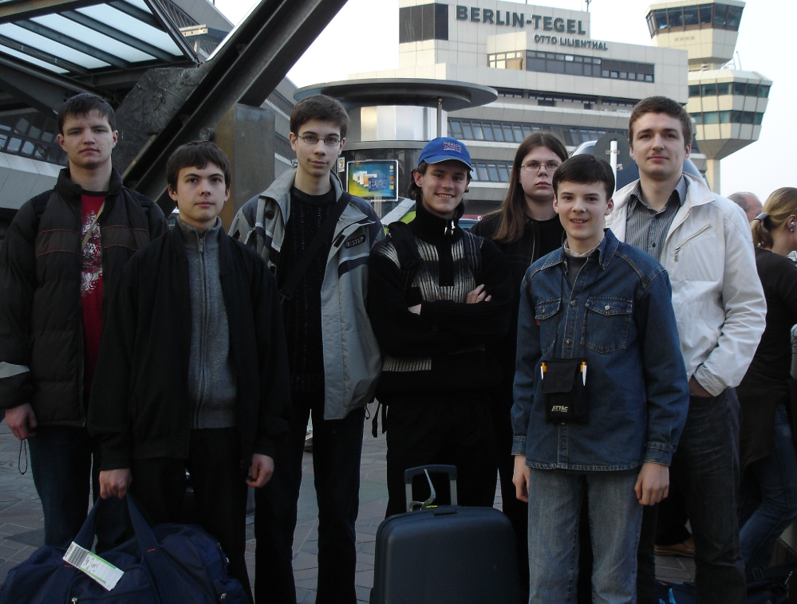

Наша команда. Курсанты обозначены в таблице символом PRG. Слева направо: Матис Стопиньш (Sig. V. ģimn), Вячеслав Егоров (R. Krievu vsk.), Андрей Вихров (PRG,R.92.vsk), Павел Цупиков (PRG, R. ģimn. "Maksima"), Вадим Федоров (Daug. P. Centra ģimn.), Олег Ошмян (PRG, R.V.1.ģimn), Артурс .Жогла (один из руководителей команды). Фото руководителя команды М.Опманиса.

В олимпиаде приняли участие 55 школьников из 9 стран. Гости: Дания, Латвия, Литва, Норвегия, Польша, Швеция, Финляндия, Эстония. На правах хозяев Германия выставила две команды. Наиболее удачно выступили три команды: Германии – 2 золотых, 3 серебряных, 1 бронзовая медали; Литвы - 1 золотая, 2 серебряных, 2 бронзовых медали; Польши - 3 серебряных, 3 бронзовых медали.
Два участника нашей команды получили бронзовые медали: В.Федоров, П.Цупиков.
Поздравляем!

Работа - это сколько,

но не только...
Редакция продолжает отвечать на вопросы.
Какова нормальная зарплата программиста в Риге?
Наши представления о зарплатах программистов складываются, в основном, из разговоров с выпускниками, ставшими программистами. Знаем, что без особого опыта, т.е. во время испытательного срока ребята получают около 400Ls. Если у человека есть хотя бы год работы программистом, то он просит от 600Ls на руки, 3 года – от 800Ls и т.д.
Причем, чем дальше человек от кодирования программ, а ближе к разработке алгоритмов, тем выше его зарплата. Руководители «нормальных» проектов получают четырехзначные зарплаты после вычета налогов.
Устраиваете ли вы выпускников на работу?
Да, но только тех, кто показал серьезное отношение к учебе, дисциплинированность, хорошую успеваемость. За последний год на наши курсы обрушился шквал заявок со стороны многих компьютерных фирм Риги. Нужны руководители проектов, программисты, тестировшики.... Зарплаты предлагаются от обычных до, мягко говоря, весьма и весьма и, даже - «ваще»! Причем хотят, чтобы к ним пришли именно наши выпускники. Но, как оказалось, наша молодежь достаточно привередлива. Выпускники хотят, конечно, получать большую зарплату, но за интересную, способствующую росту профессионализма работу.
Дорогие выпускники! Мы с удовольствием помогаем вам в этом, отстаивая ваши интересы. Некоторые, например, просят найти работу с неполной неделей, с особым графиком работы. Для других важно «географическое» место работы .
Перед тем как направить некоторых ребят в банк, мы проводим их предварительное обучение по специальной программе. В основном же, система наших спецкурсов позволяет выпускнику сразу работать на высоком профессиональном уровне.
Вы можете зарегистрироваться у нас заранее, за несколько меяцев до предполагаемого выхода на работу. Просто позвоните или пришлите письмо. Мы обязательно с Вами свяжемся, зафиксируем Ваши пожелания, расскажем о наших возможностях. Ждем!

КурсоWeek kypcoweek@progmeistars.lv | #62 30 апреля 2007 года

555 лет тому назад.
http://www.izvestia.ru/science/article3103230/

http://www.rian.ru/review/20070416/63737848.html
http://ru.wikipedia.org/
http://www.tournet.ru/france/chateau/amboise.htm
15 апреля 1452 в городке Винчи (или рядом с ним), к западу от Флоренции, родился гениальный итальянский художник, ученый и инженер один из виднейших предствителей элохи Возрождения Леонардо да Винчи. Он был незаконнорожденным сыном флорентийского нотариуса и крестьянской девушки; воспитывался в доме отца и, будучи сыном образованного человека, получил основательное начальное образование в чтении, письме и счете.
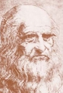
Некоторые этапы жизни Леонардо:
- 1467 (в возрасте 15 лет) Леонардо был отдан в ученики к одному из ведущих мастеров раннего Возрождения во Флоренции, Андреа дель Вероккьо.
- 1472 — член Флорентийской Гильдии художников
- 1472—1477 — работа над: «Крещение Христа», «Благовещение», «Мадонна с Вазой»
- 1482 — приглашен ко двору Лодовико Сфорца в Милане
- 1487 — разработка летательной машины - орнитоптера, основанной на птичьем полете
- 1488 — картина «Дама с горностаем»
- 1489 —анатомические рисунки черепов
- 1490 — картина «Портрет музыканта»
- 1495—1498 — работа над картиной «Тайная вечеря»
- 1502 — поступает на службу к Чезаре Борджиа в качестве архитектора и военного инженера
- 1503 — возвращение во Флоренцию
- 1503 — картины «Битва в Анджарии (при Ангиари)» и «Мона Лиза»
- 1505 — наброски полёта птиц
- 1506 — возвращение в Милан и служба у короля Франции Людовика XII (в то время контролировавшего север Италии)
- 1507 — изучение строения человеческого глаза
- 1509 — роспись в соборе Святой Анны
- 1512 — переезд в Рим под покровительство папы Льва X
- 1514—1516 — работа над картиной «Иоанн Креститель»
- 1516 — переезд во Францию в качестве придворного художника, инженера, архитектора и механика.

Леонардо был великим художником, и сам он выше всех искусств ставил живопись. Однако, мы остановимся только на некоторых его изобретениях. Все их можно разделить по темам: "Летательные машины", "Военные машины", "Гидравлические механизмы", "Рабочие машины", "Машины для обслуживания сцены", "Музыкальные инструменты" и "Разные машины".
Мастер начал с изучения анатомии стрекозы и ее поведения в воздухе, затем придумал машущее крыло - в сущности, стенд для изучения "отталкивания" от воздуха. Имелась в виду проверка мускульной способности человека поднять в воздух и управлять полетом пилотируемого махолета, общий вес которого должен был составлять 90 кг.
На том же листе "Манускрипта В" Леонардо изображает и другой летательный аппарат - "воздушный винт". В пояснительных словах Леонардо да Винчи гениально выразил идею изобретённого им винта и геликоптера. Вот как он говорит: «Если прибор сделан как следует, т. е. из прочной парусины, поры которой тщательно замазаны крахмалом, то я думаю, что при вращении его с известной скоростью такой винт как бы опишет в воздухе свою нарезку и поднимется вверх».
В 2002 году в Великобритании также было воссоздано одно из изобретений великого Леонардо да Винчи: в небе над графством Суррей был успешно испытан прообраз современного дельтаплана, собранный точно его по чертежам.
Дважды чемпионке мира по дельтапланеризму Джуди Лиден удалось поднять "протодельтаплан" на максимальную высоту в 10 м и продержаться в воздухе 17 секунд. Этого было достаточно, чтобы доказать, что аппарат на самом деле работает. Средневековый дельтаплан напоминает сверху скелет птицы. Он сделан из итальянского тополя, тростника, сухожилий животных и льна, обработанного глазурью, полученной на основе выделений жуков. Летательная машина оказалась далека от совершенства. "Управлять ею было почти невозможно. Я летела туда, куда дул ветер, и не могла ничего с этим поделать. Наверное, так же чувствовал себя испытатель первого в истории автомобиля", - рассказала Джуди.
Хотя Леонардо да Винчи обогатил проницательными наблюдениями и догадками почти все области знания, но лишь одно изобретение да Винчи получило признание при его жизни - колесцовый замок для пистолета, который заводился ключом. Сначала этот механизм был мало распространён, но уже к середине XVI века приобрёл популярность у дворян, особенно в кавалерии, что даже отразилось на конструкции латы: максимилиановские доспехи ради стрельбы из пистолетов стали делать с перчатками вместо рукавиц. Колесцовый замок для пистолета, изобретённый Леонардо да Винчи, был настолько совершенен, что продолжал встречаться и в XIX веке.
Леонардо создал проект водолазного костюма, который изготавливался из водонепроницаемой кожи. Он должен был иметь большой нагрудный карман, который заполнялся воздухом для увеличения объема, что облегчало подъем водолаза на поверхность. Водолаз у Леонардо был снабжен гибкой дыхательной трубкой, которая соединяла его шлем с защитным плавучим куполом на поверхности воды (сделанным, предпочтительно, из тростника с кожаными соединениями). Одна из самых необходимых вещей для обучения человека плаванию - спасательный круг. Это изобретение Леонардо осталось практически без изменений.
Леонардо виртуозно играл на лире. Когда в суде Милана рассматривалось дело Леонардо, он фигурировал там именно как музыкант, а не как художник или изобретатель. Леонардо был амбидекстром — в одинаковой степени хорошо владел правой и левой руками.
Три последних года своей жизни да Винчи провел во французском городе Амбуаз. Его пригласил король Франциск I. Он подарил небогато жившему гению очень уютный замок Кло-Люсе в километре от своей резиденции и ежемесячно выплачивал ему солидное денежное пособие. Кроме того, Франциск купил у Леонардо три его шедевра, которые художник привез с собой из Италии (в том числе и знаменитую Мону Лизу). Умер Леонардо да Винчи в 1519 году и был похоронен в Амбуазе.

